Assignment 1

1. Pasi de instalare

* Intellij

Download executabilul de la sursa : <https://www.jetbrains.com/idea/download/#section=windows>. Dupa ce s-a descarcat, click pe executabil si urmati pasii de instalare.

* jdk

Download jdk 8 de la sursa <https://ninite.com/> si atasati-o la Intellij

* Maven

Download maven de la sursa <http://maven.apache.org/> si apoi dezarhivati.

Urmati pasi:

-asigurati-va ca "JAVA_HOME" este adaugata ca si environment variable a Windows-ului

-adaugati "M2_HOME" si "MAVEN_HOME: ca si variabile a Windows-ului

-actualizati variabila :PATH adaugand: %M2_HOME%\bin

-verificati: mvn –version (in cmd)

2. Accesul la aplicatie

-deschideti proiectul in Intellij

-run application

-deschideti un browser web si tastati: localhost:8080/ . Acesta va trimite la pagina de login.

3. Use case

* Admin

-login

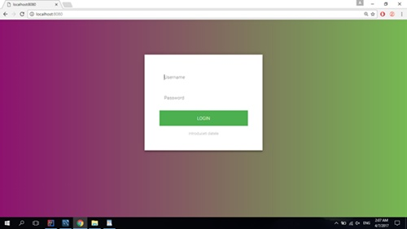

Utilizatorul trebuie sa introduca username-ul si parola proprie pentru a se putea autentifica.

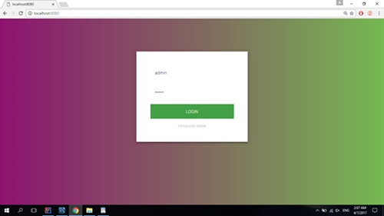

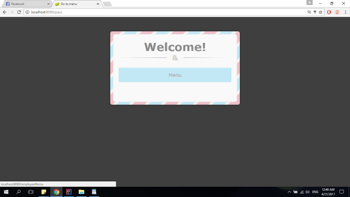

O data introduse datele corecte, acesta va fi redirectionat in functie de rolul sau pe o pagina.

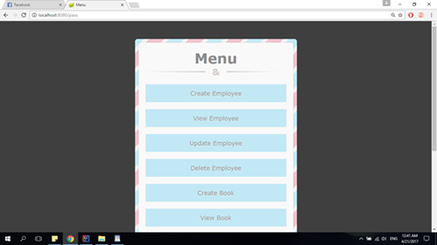

-adauga angajat



Administratorul trebuie sa completeze datele unui angajat nou, care nu exista in baza de date si trebuie sa respecte formatul datelor.

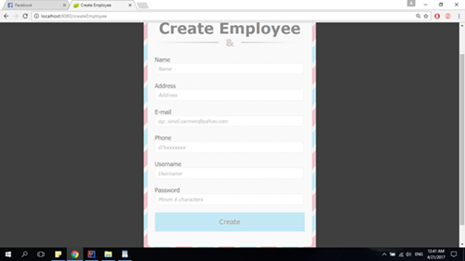

-actualizeaza angajat



Administratorul poate cauta un angajat dupa numele sau username si introduce datele pe care doreste sa le actualizeze.

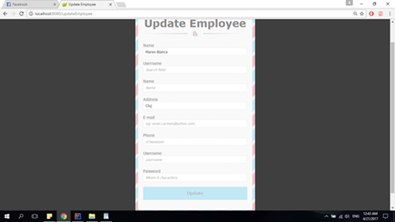

-sterge angajat

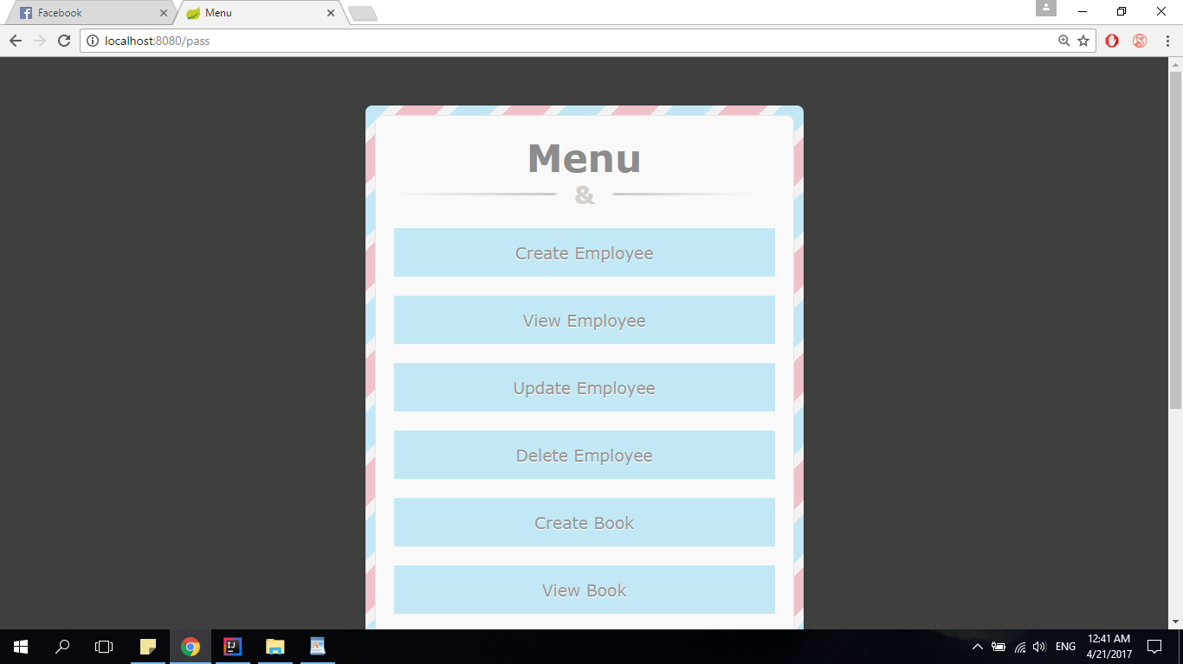

Pentru stergerea unui angajat, administratorul trebuie sa introduca numele sau username-ul acestuia.

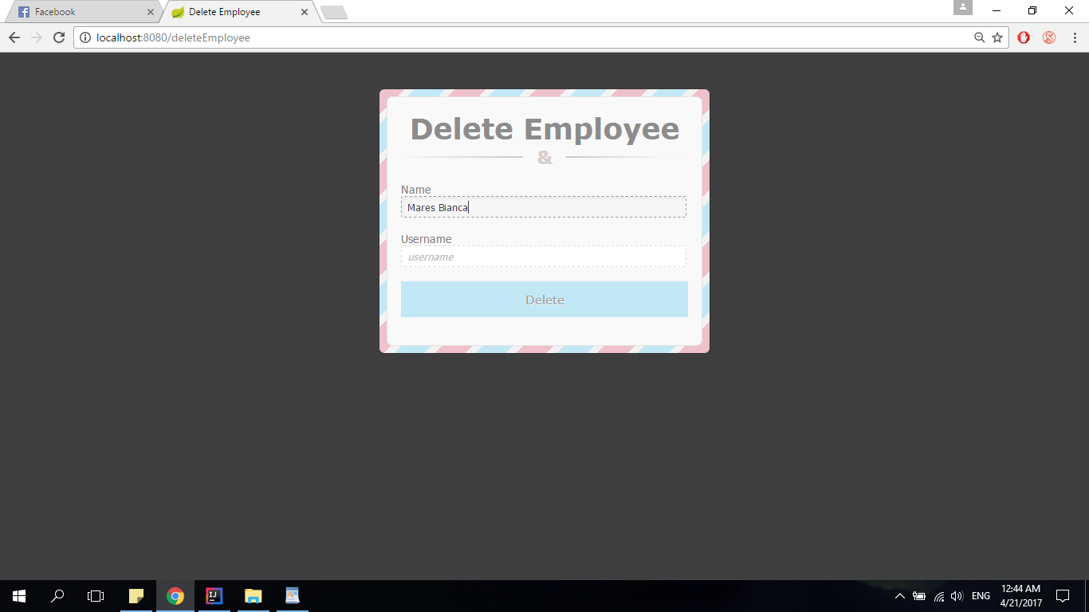

-vizualizare date angajat



Pentru a vizualiza datele unui angajat, administratorul trebuie sa introduca numele sau username-ul acestuia, si se vor afisa datele angajatului cu numele sau username-ul respectiv.

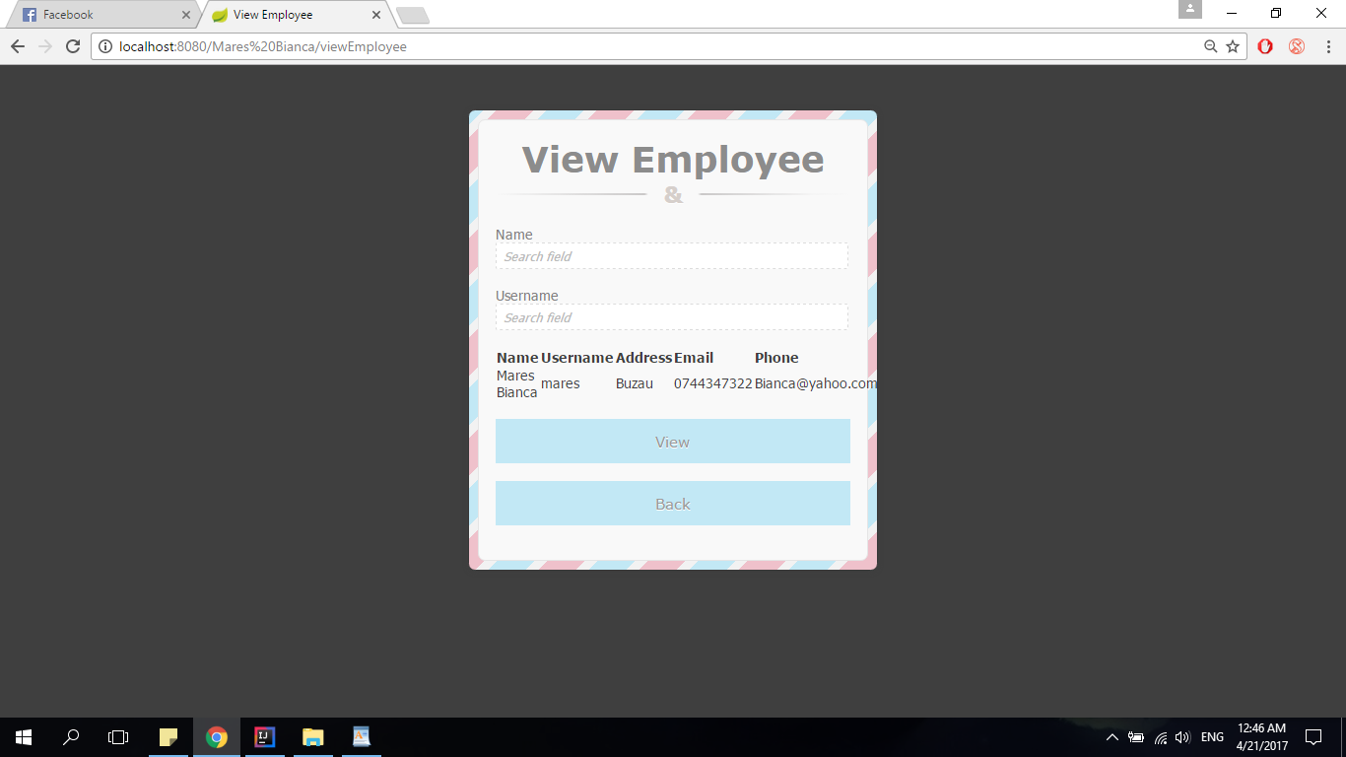

-genereaza raport



Pentru a genera un raport, administratorul trebuie sa introduca tipul raportului pe care il doreste .

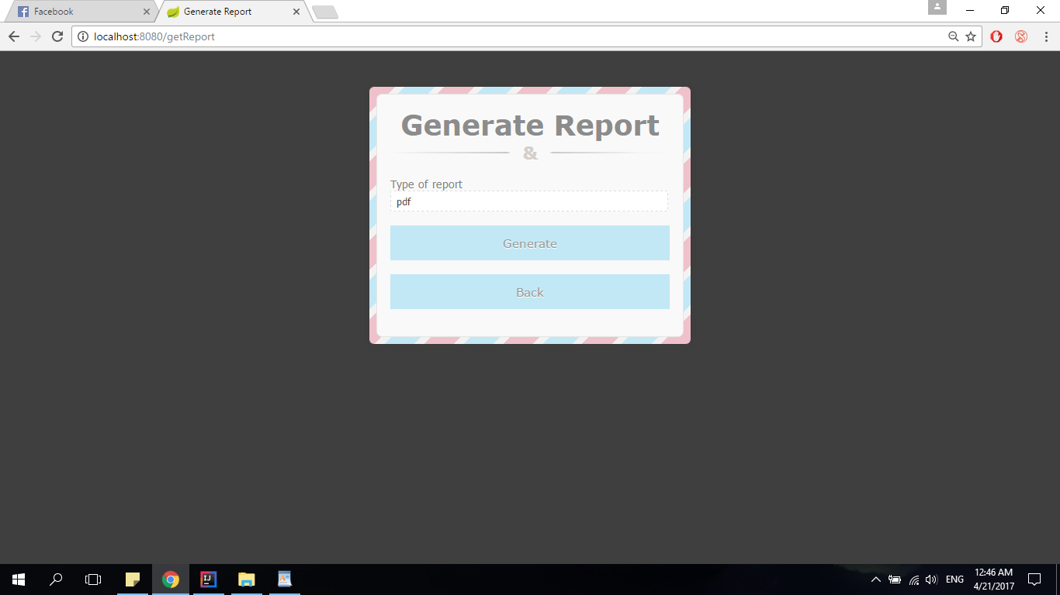

-creaza carte

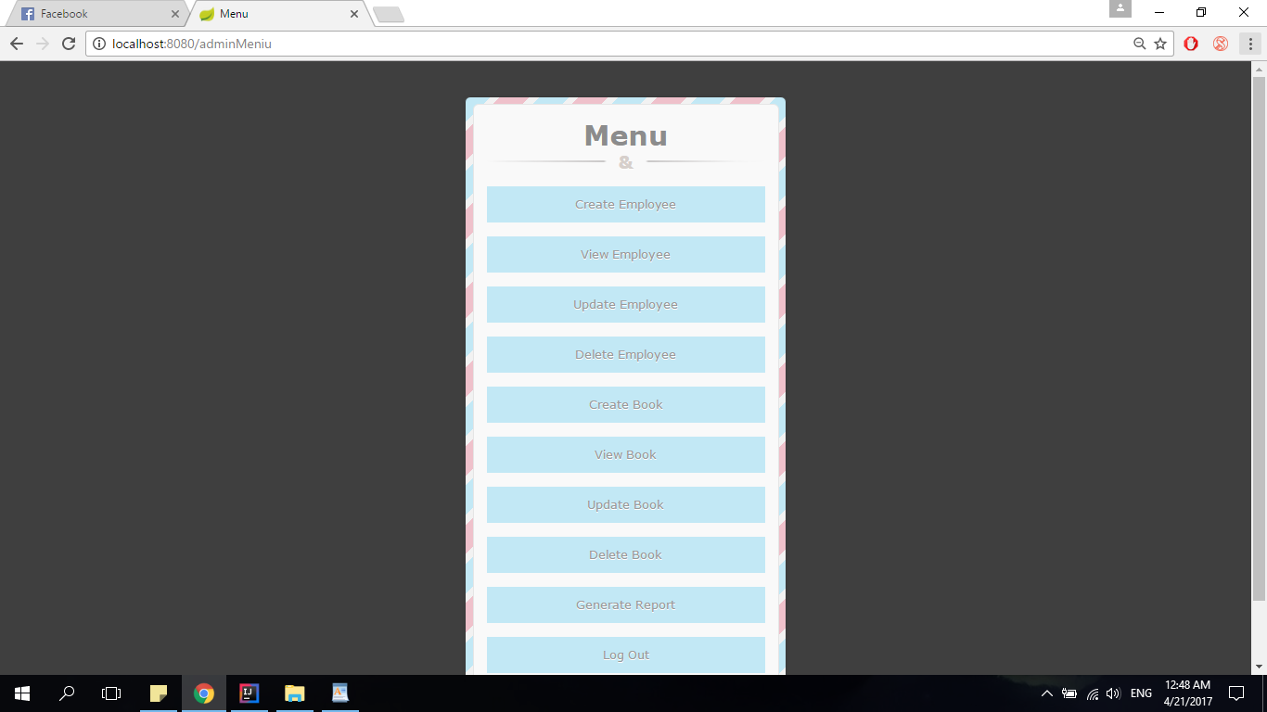

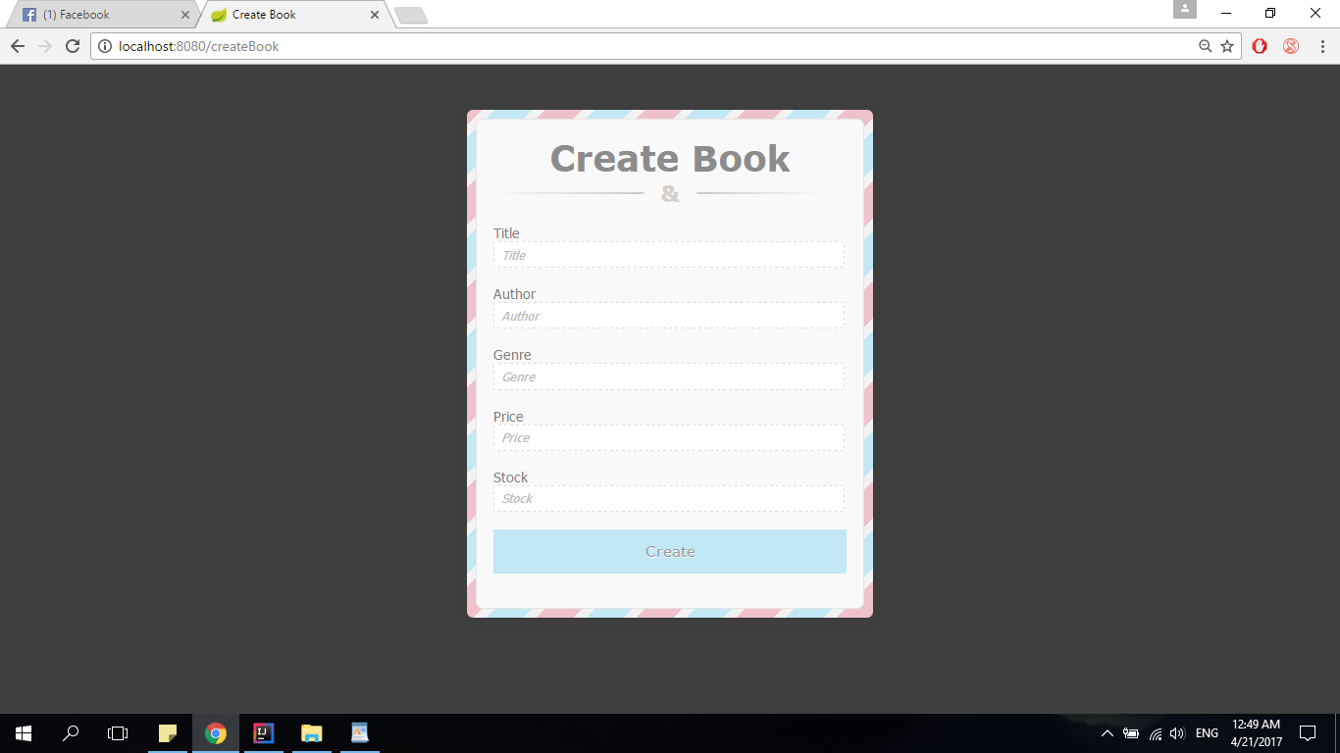

Aministratorul trebuie sa introduca datele unei carti, respectand formatul datelor.

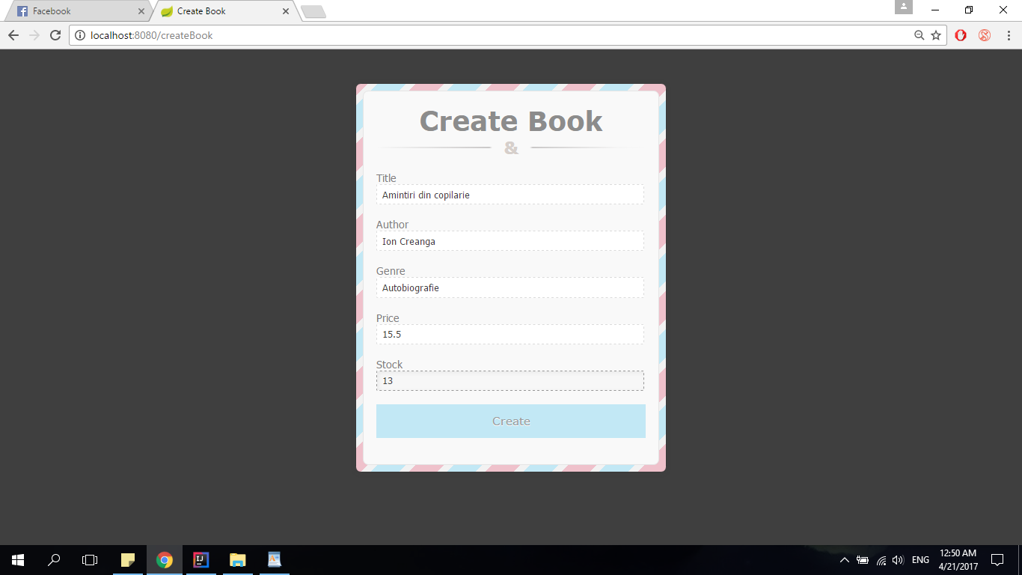

-sterge carte



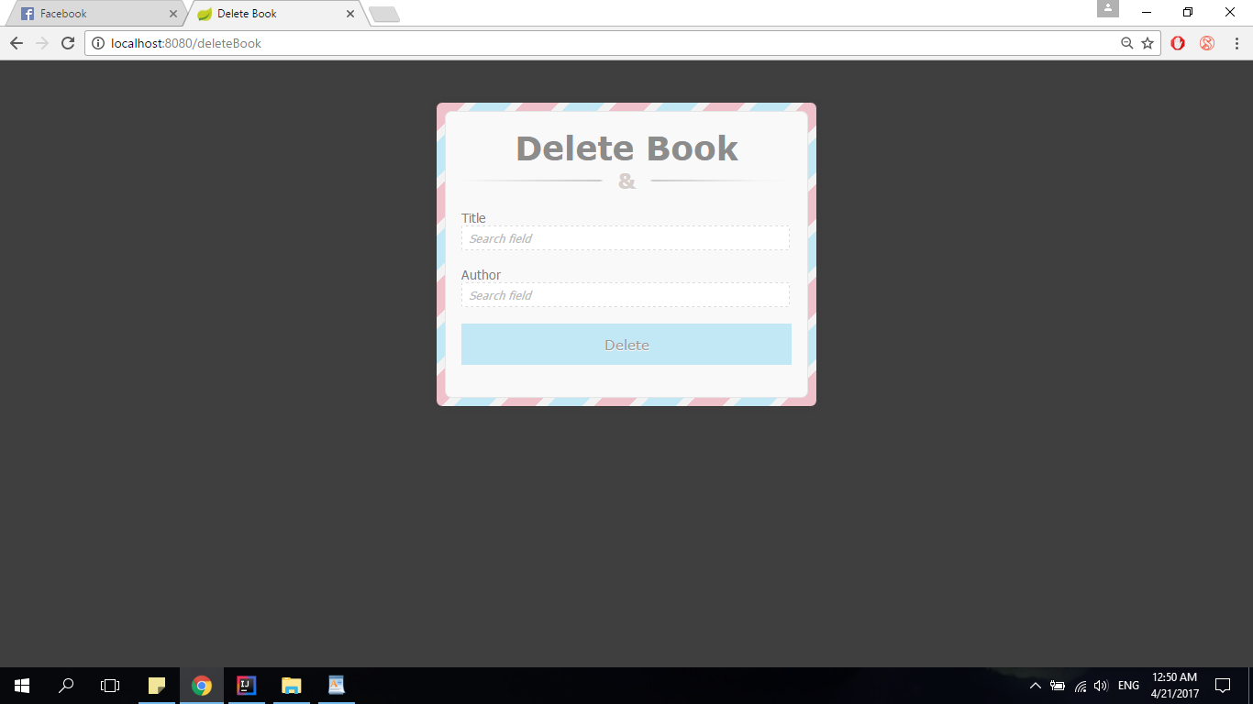

Administratorul trebuie sa introduca titlul si autorul cartii pe care doreste sa o stearga.

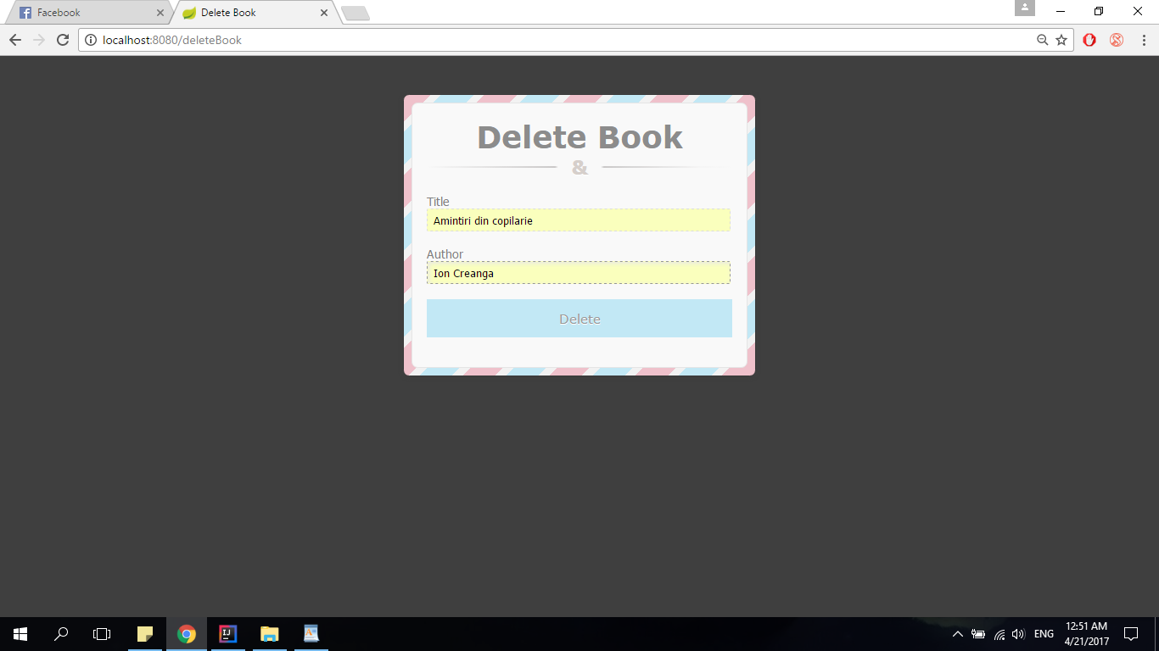

-vizualizeaza carte



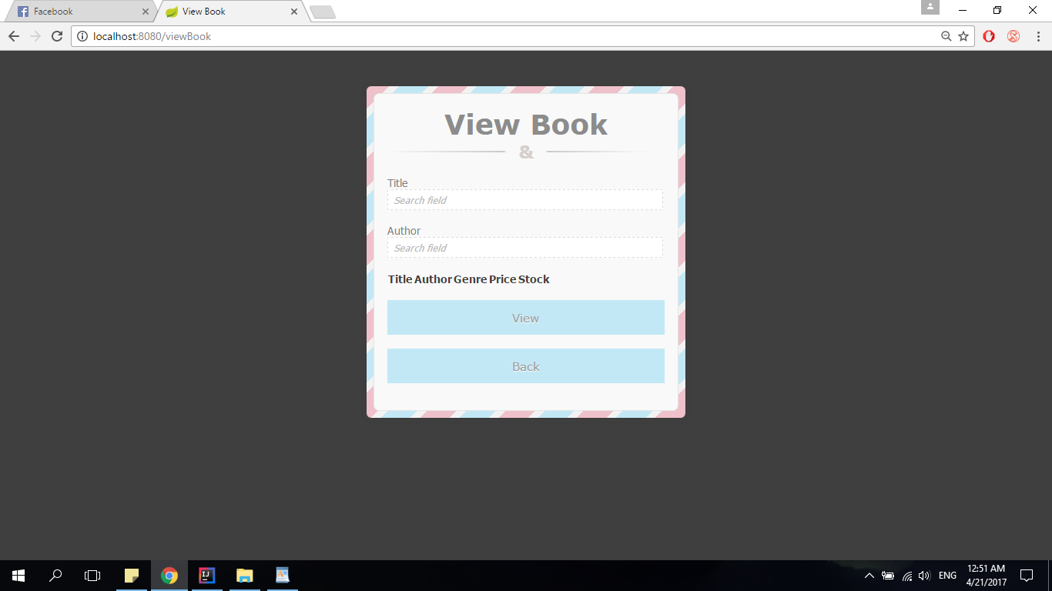

Administratorul trebuie sa introduca autorul si titlul cartii pe care doreste sa o vizualizeze.

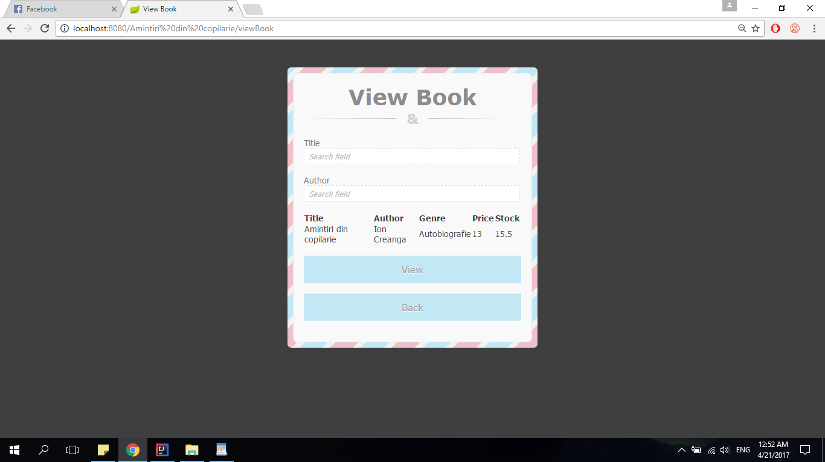

-actualizeaza carte



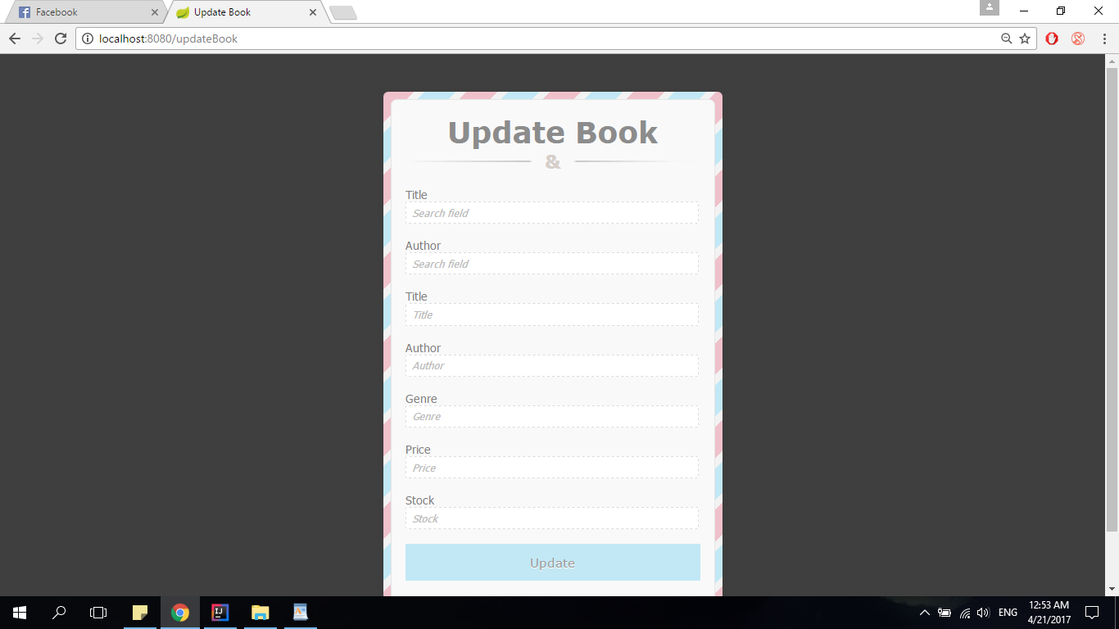

Administratorul trebuie sa introduca titlul si autorul cartii, dar si campurile pe care doreste sa le actualizeze.

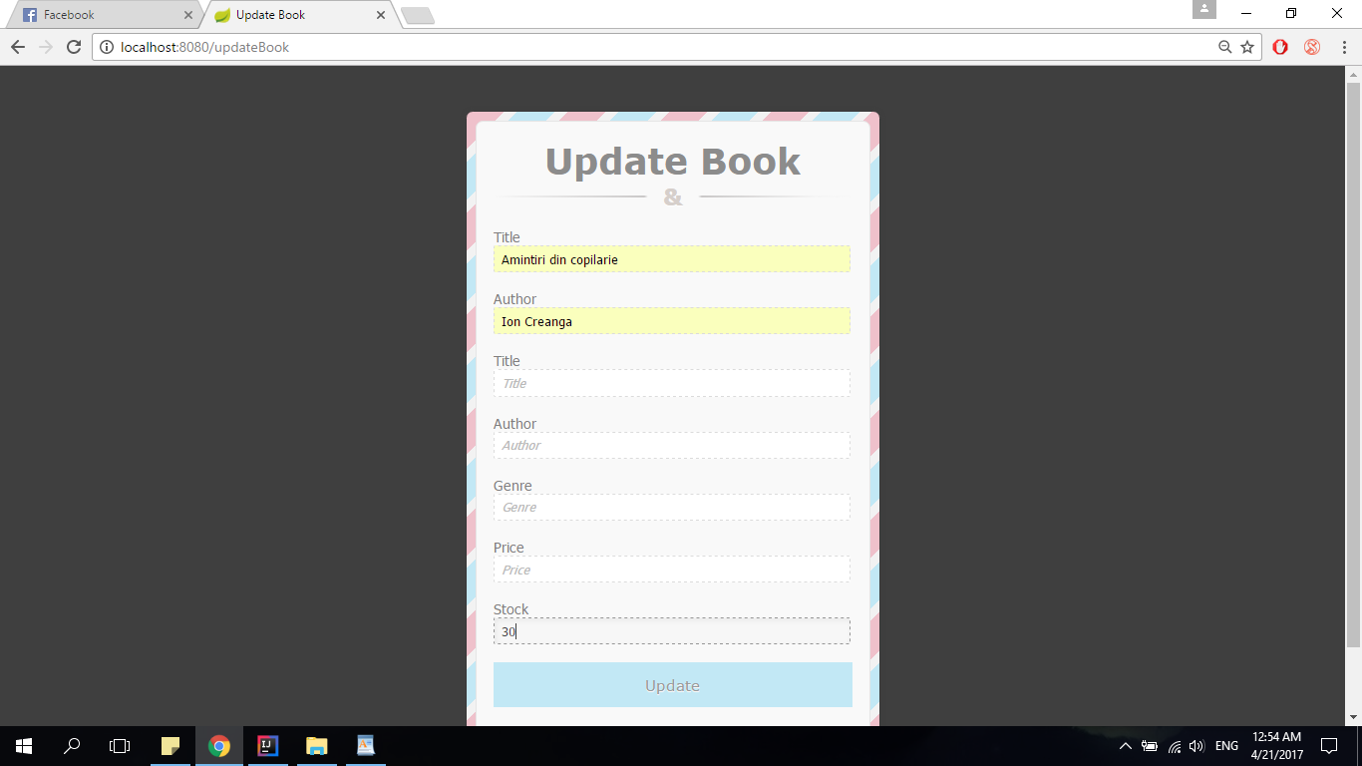

* Angajat

-login

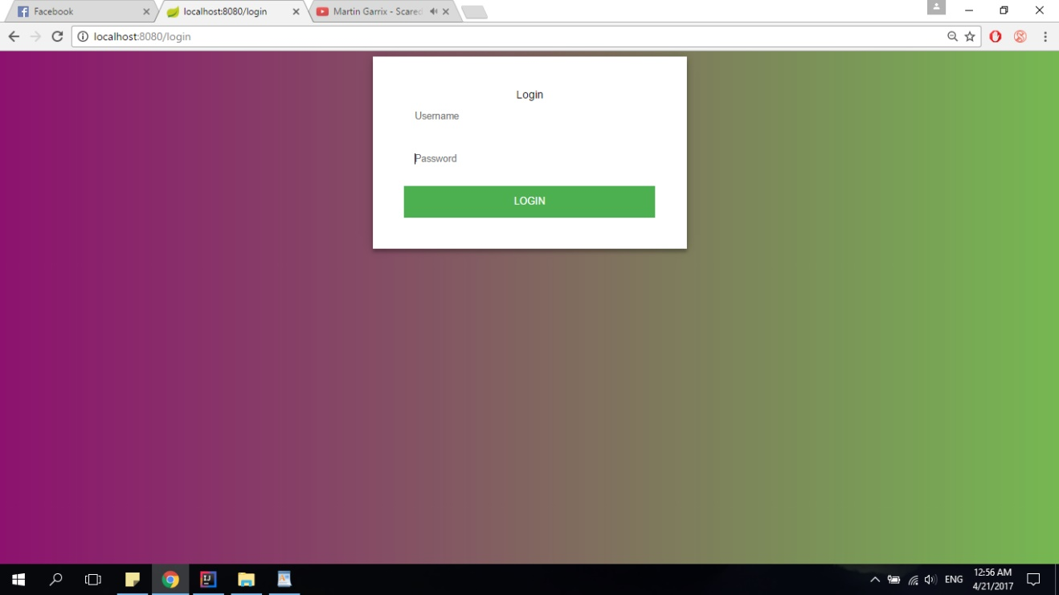

Angajatul trebuie sa introduca username-ul si parola sa. Daca introduce datele coreste este redirectionat pe pagina:

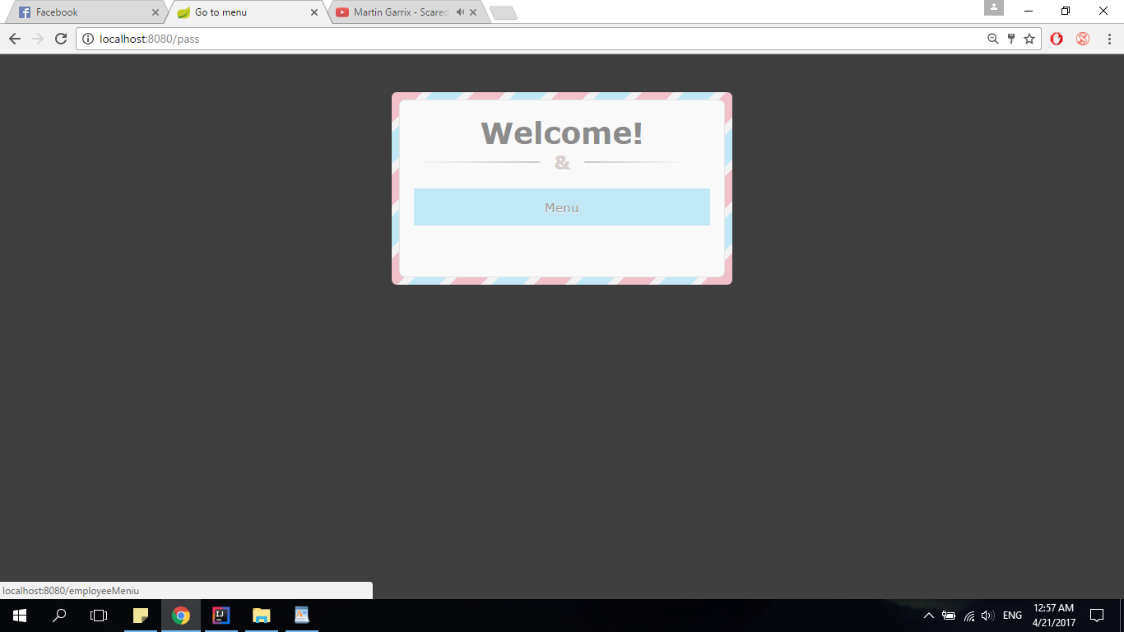

Meniul angajatului:

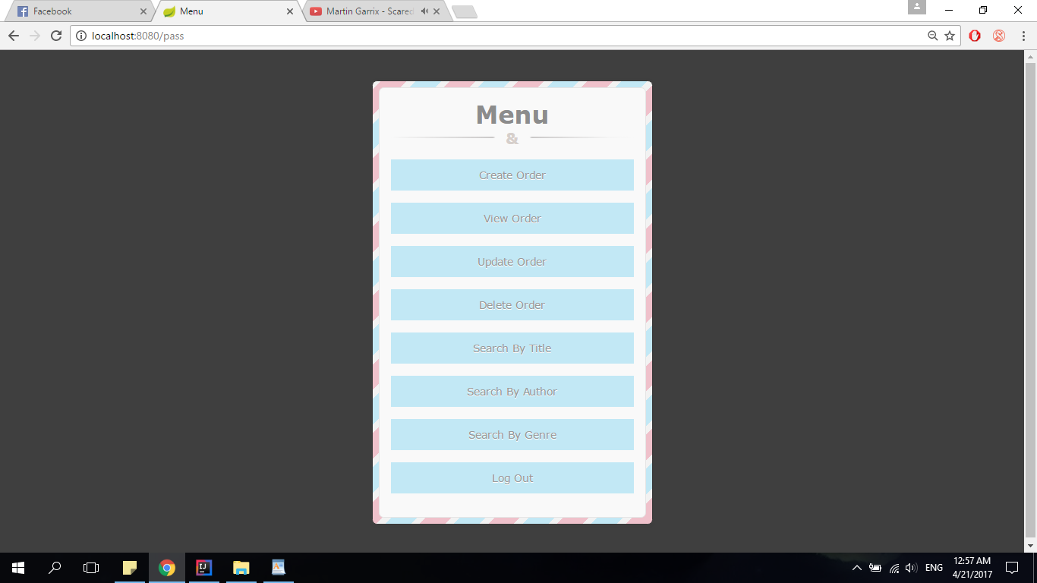

-creare comanda



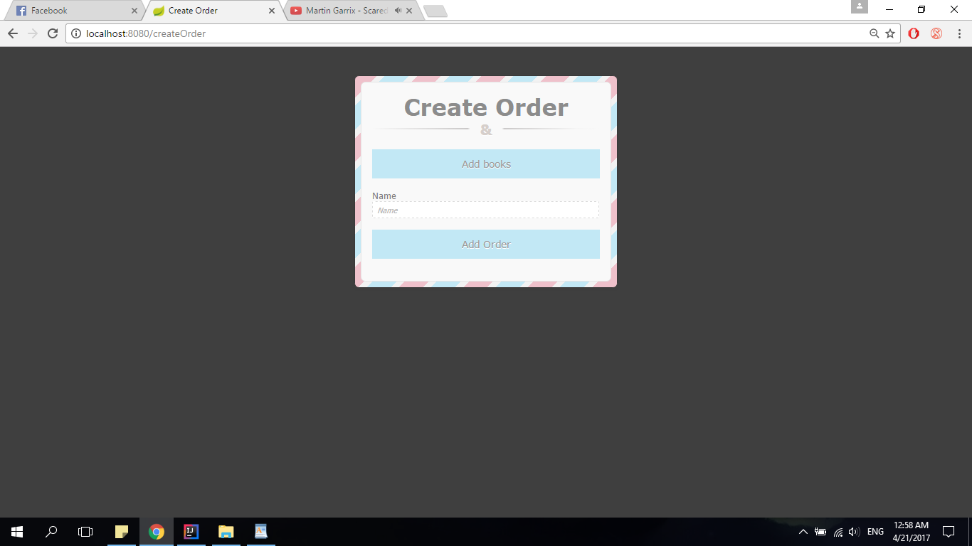

Angajatul trebuie sa introduca carti in comanda:

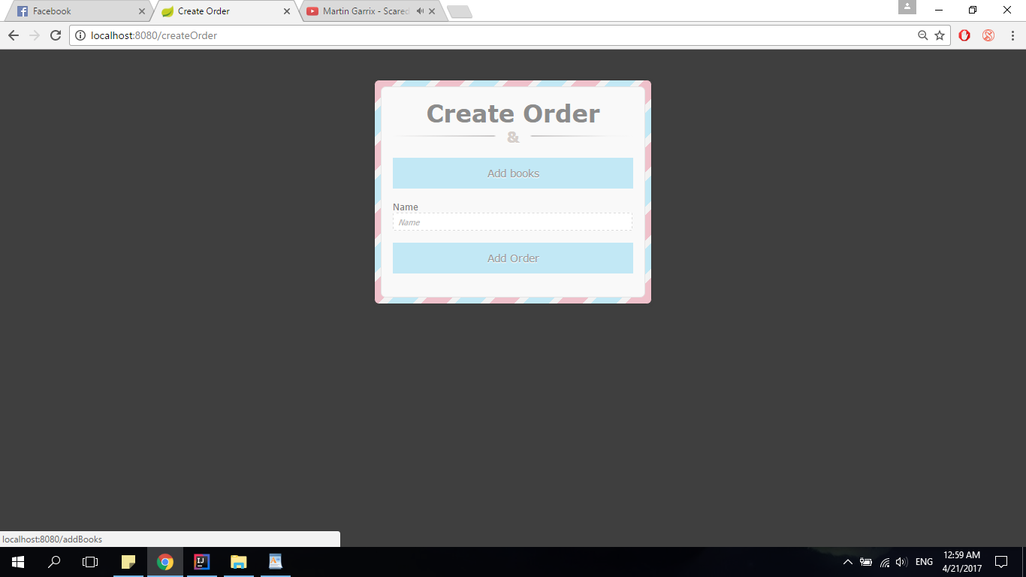

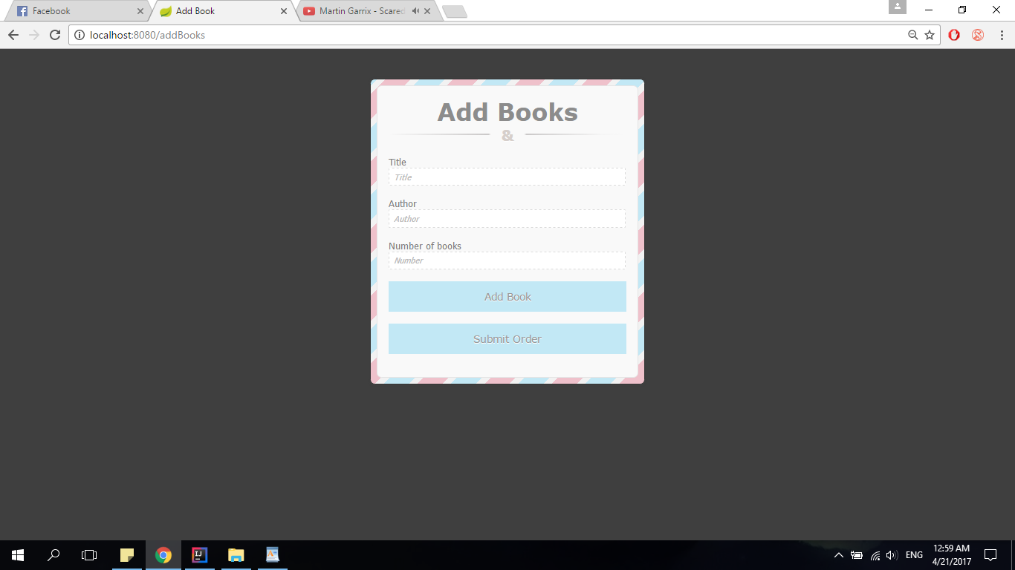

Introduce titlul si autorul unei carti si o adauga in cos. Aceasta operatie poate fi repetata de cate ori doreste angajatul.

Dupa ce termina de adaugat cartile, apasa pe "Submit Order". Adauga un nume comenzii si o adauga.

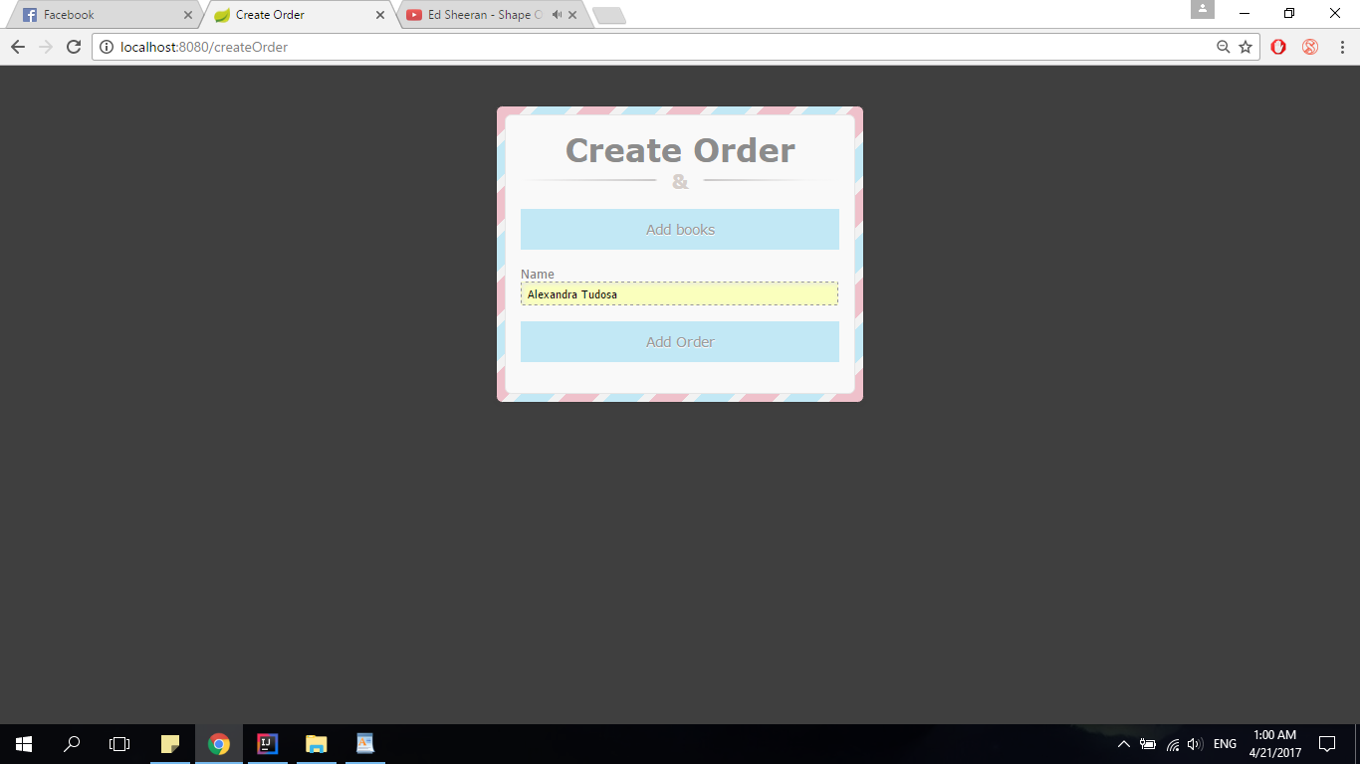

-sterge comanda



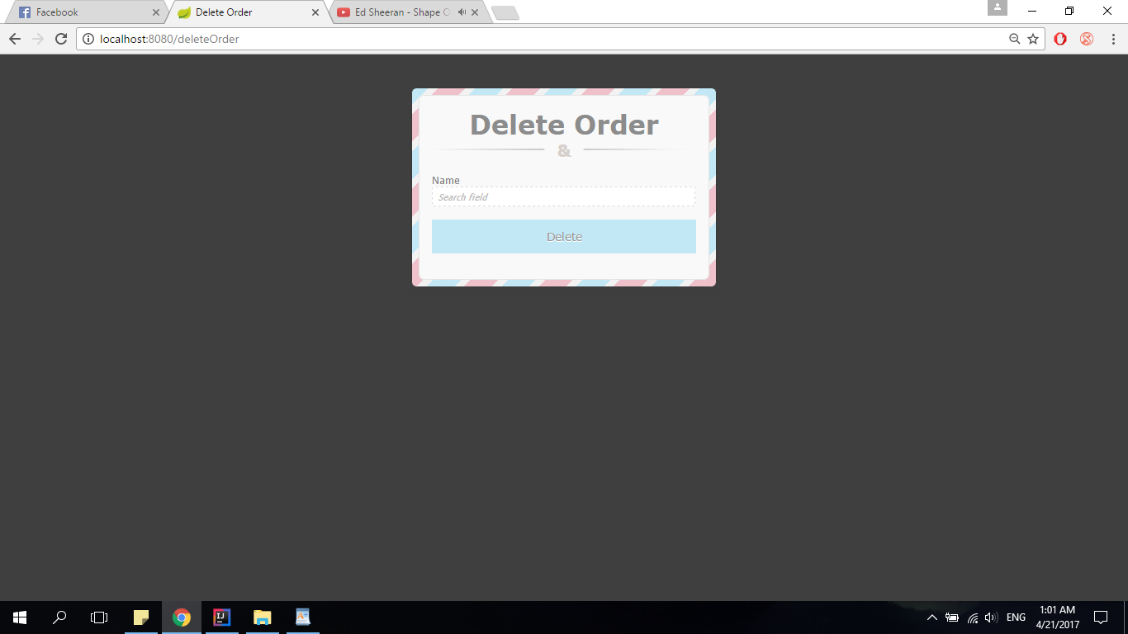

Angajatul trebuie sa introduca numele comenzii pentru a o sterge.

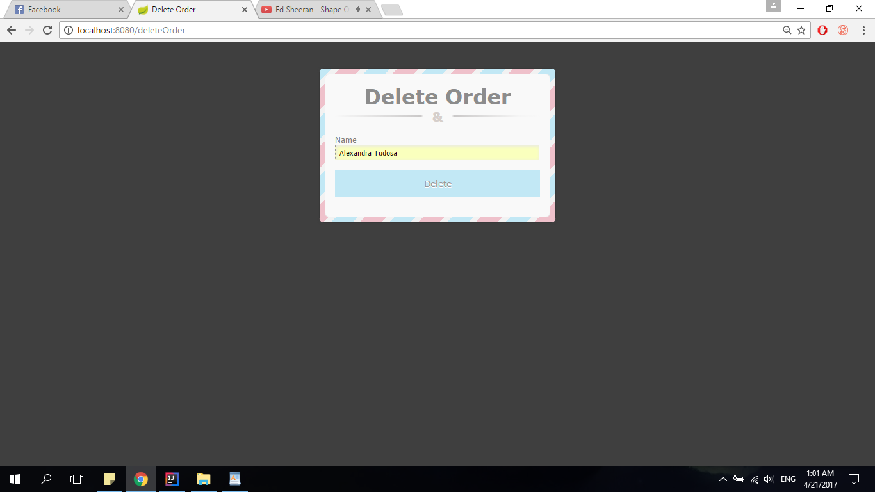

-actualizare comanda



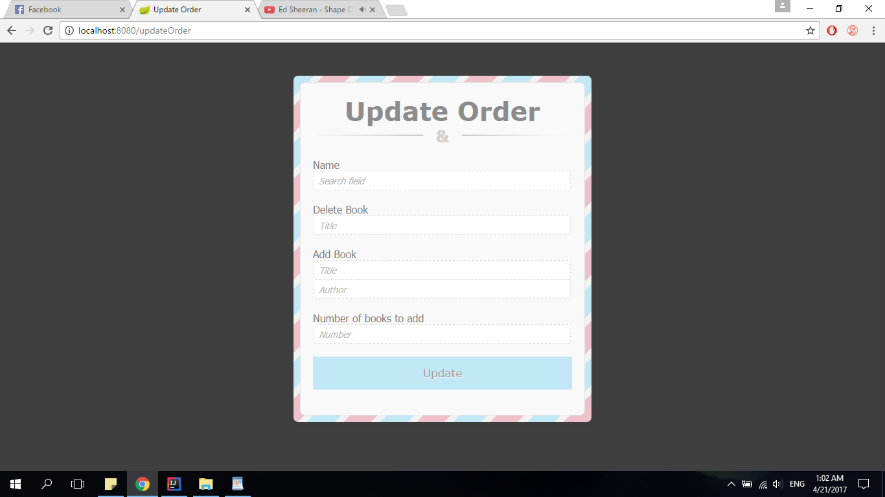

Angajatul trebuie sa introduca numele comenzii si sa hotarasca ce face: sterge o carte sau adauga o carte. Daca vrea sa stearga o carte trebuie sa introduca titlul cartii respective si apoi sa apese butonul de update.

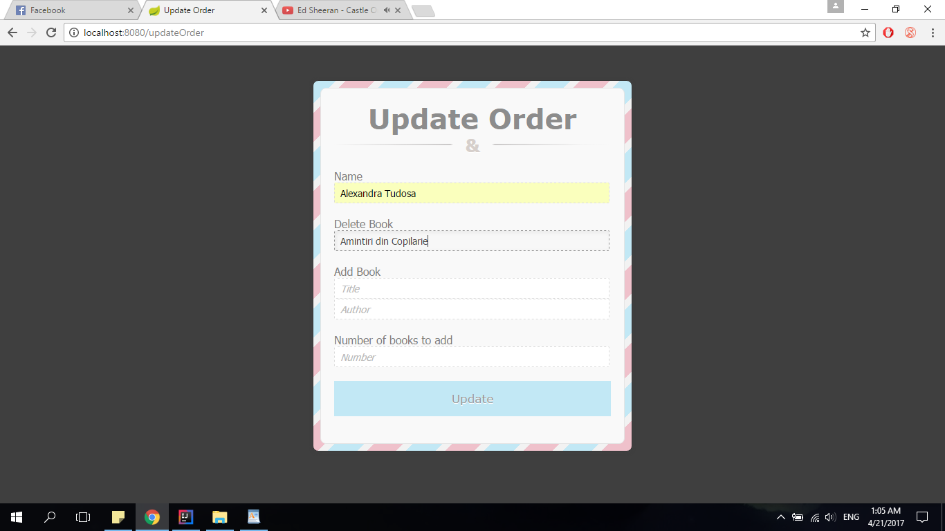

Daca doreste sa adauge o carte trebuie sa introduca titlul, autorul si numarul de exemplare.

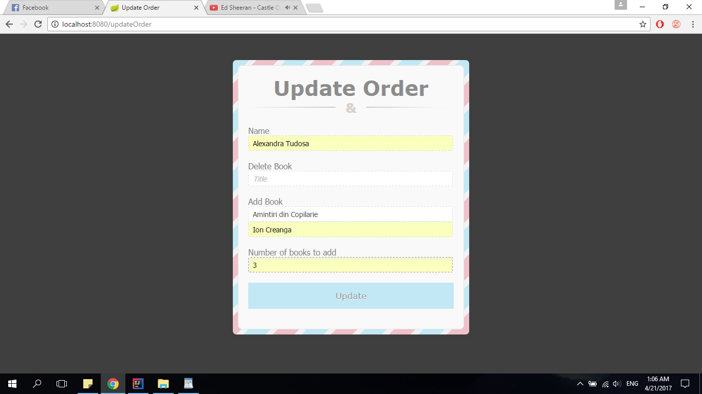

-vizualizare comanda



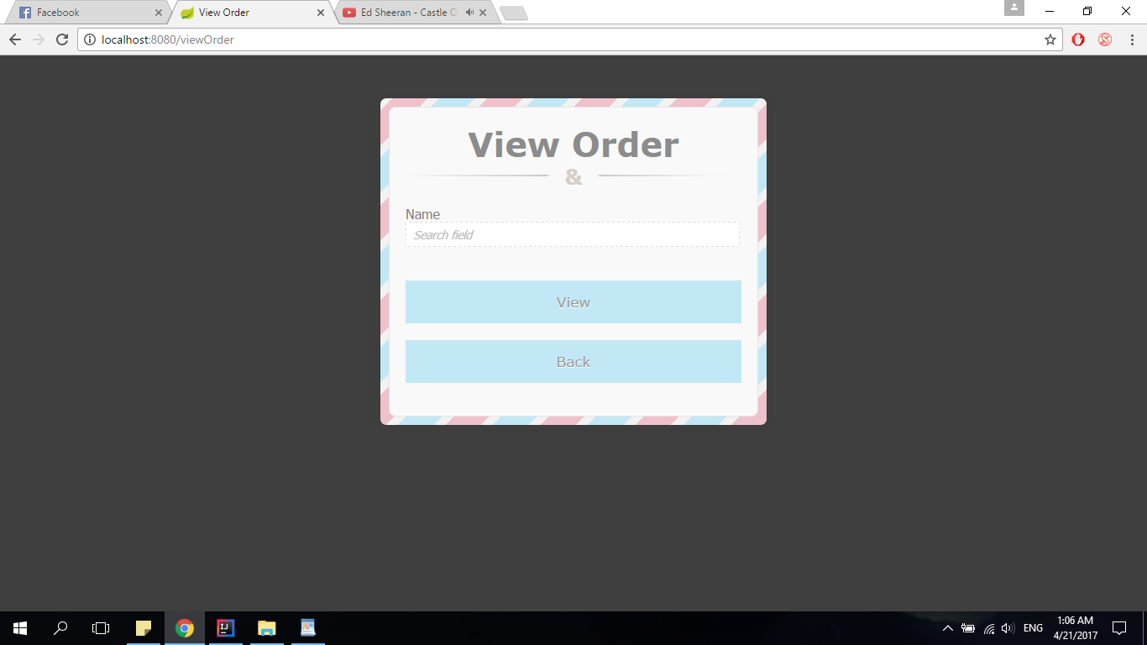

Pentru a vizualiza o comanda, angajatul trebuie sa introduca numele acesteia.

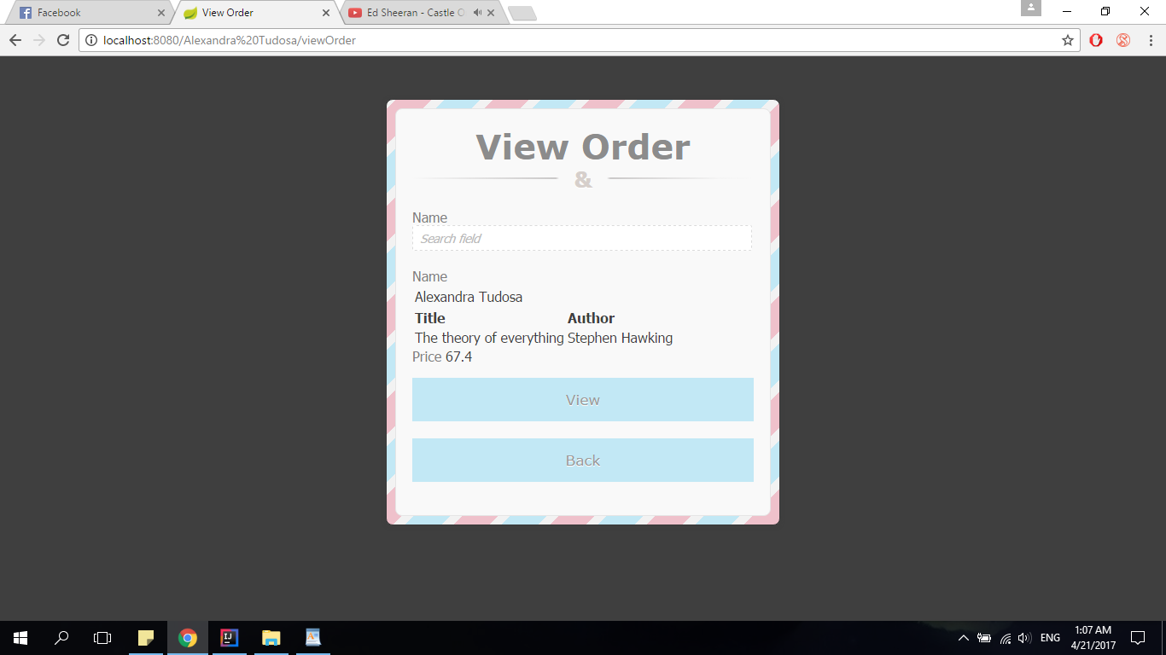

-cautare dupa titlu



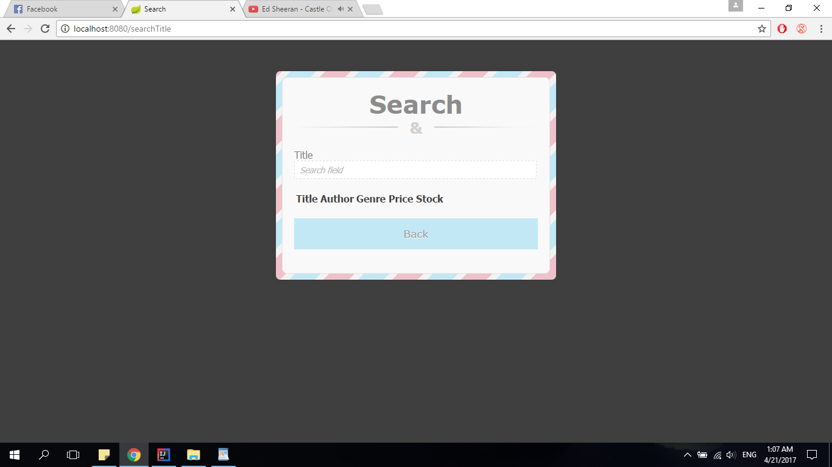

Pentru a cauta o carte, angajatul trebuie sa introduca titlul cautat.

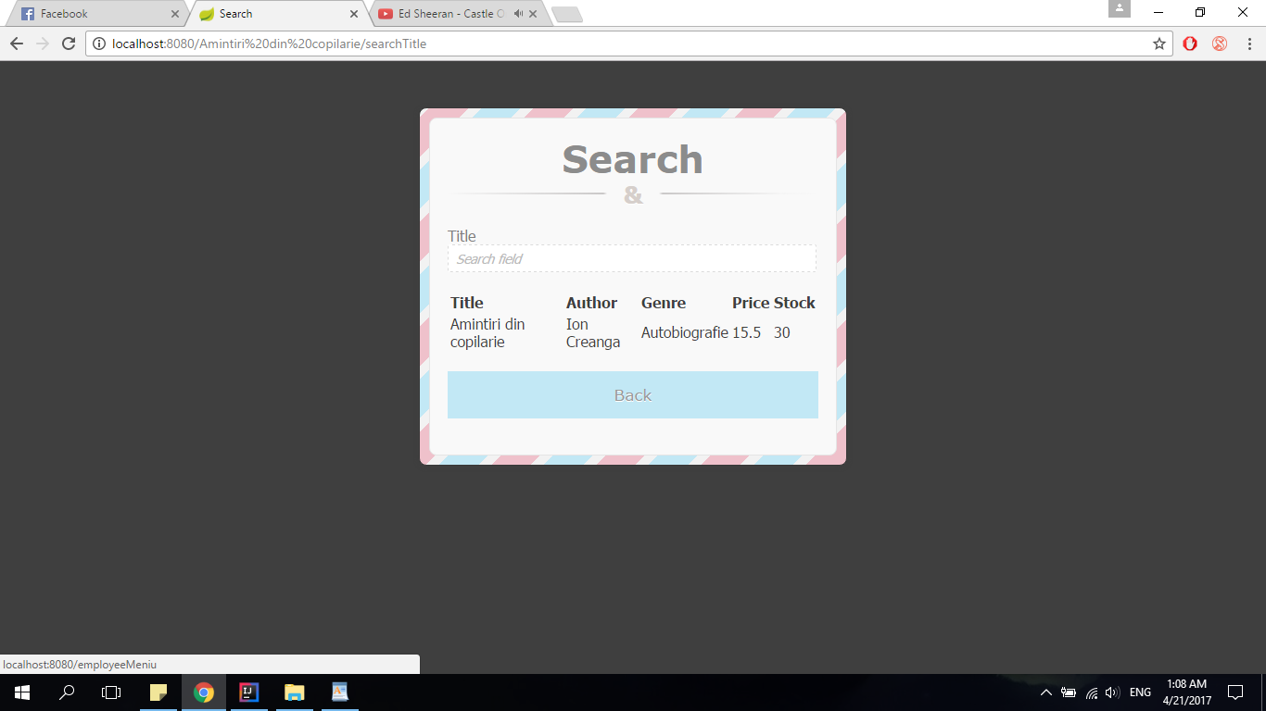

-cautare dupa autor



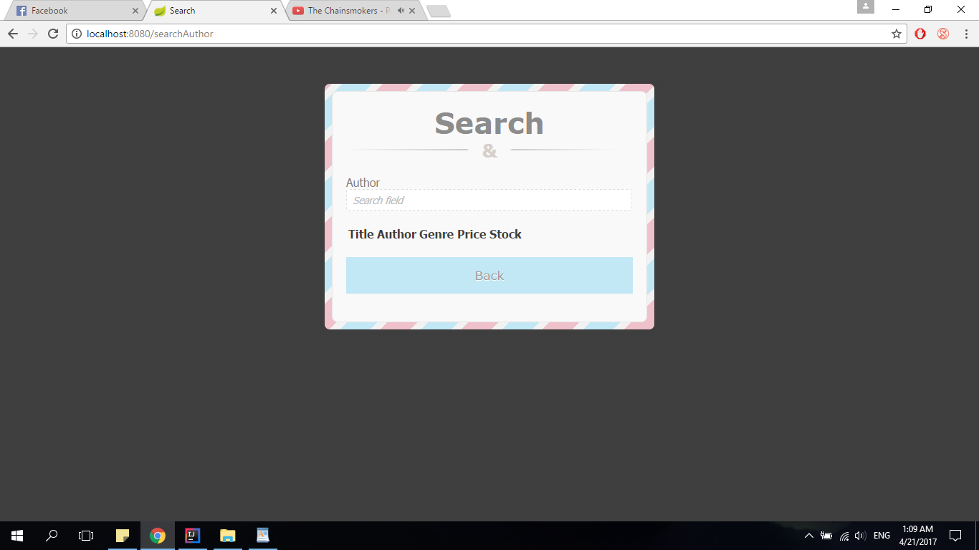

Pentru a cauta o carte, angajatul trebuie sa introduca autorul acesteia.

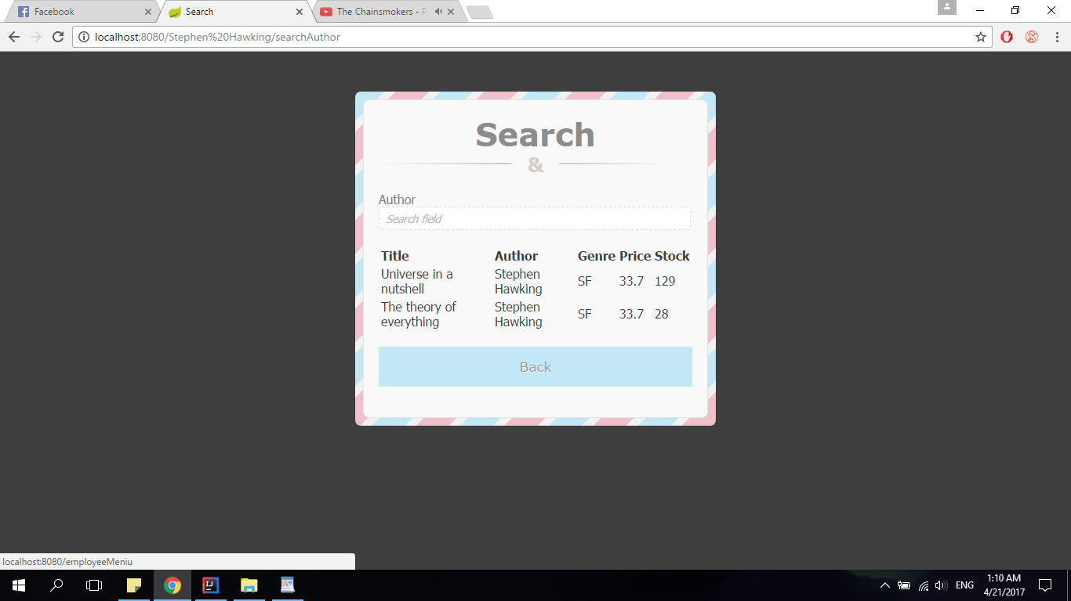

-cautare dupa gen



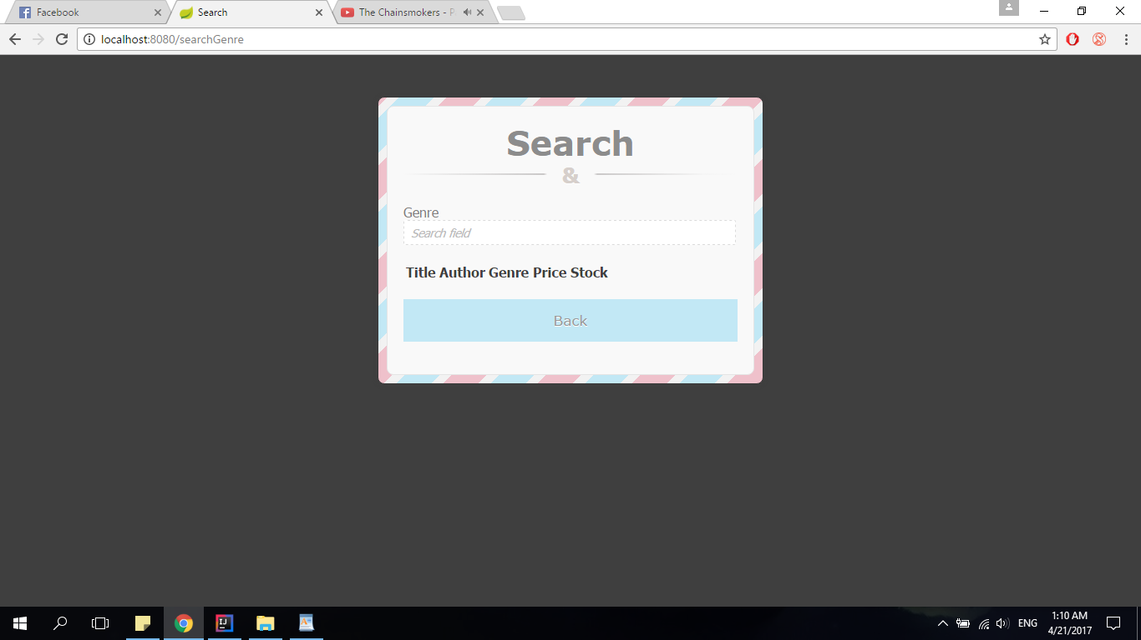

Pentru a cauta o carte, angajatul trebuie sa introduca genul dorit.

